附件

“申特”牌热轧带肋钢筋新旧产品标牌

一、新产品标牌:
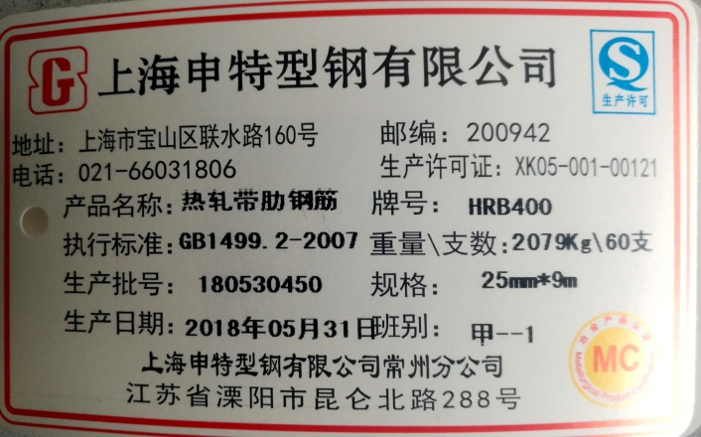

二、旧产品标牌:
